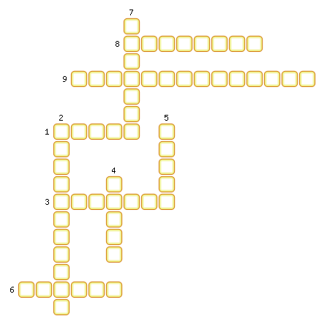
1. Одно из названий природной зоны Южной Америки.
2. Природная зона Южной Америки.
3. Рыба, эндемик Южной Америки.
4. Эндемик Южной Америки.
5. Эндемик Южной Америки.
6. Дерево, эндемик Южной Америки.
7. Одно из названий природной зоны Южной Америки.
8. Регион, на территории которого ведутся активные работы по заготовке древесины.
9. Одно из названий природной зоны Южной Америки.

ОТВЕТЫ:
1. Пампы
2. Полупустыня
3. Пиранья
4. Какао
5. Гевея
6. Хинное
7. Саванны
8. Амазония
9. Экваториальные

